Skapa Wilma-användarnamn och koppla ihop ett barn med användarnamnet
1. Gå till https://nurmijarvi.inschool.fi/connect för att skapa ditt användarnamn. Förbered dig på stark identifiering med till exempel bankkoder.
2. Ange din e-postadress. Via den här adressen kommer inloggningen att bekräftas och den kommer också att vara ditt Wilma-användarnamn. Välj till slut Skicka bekräftelse.
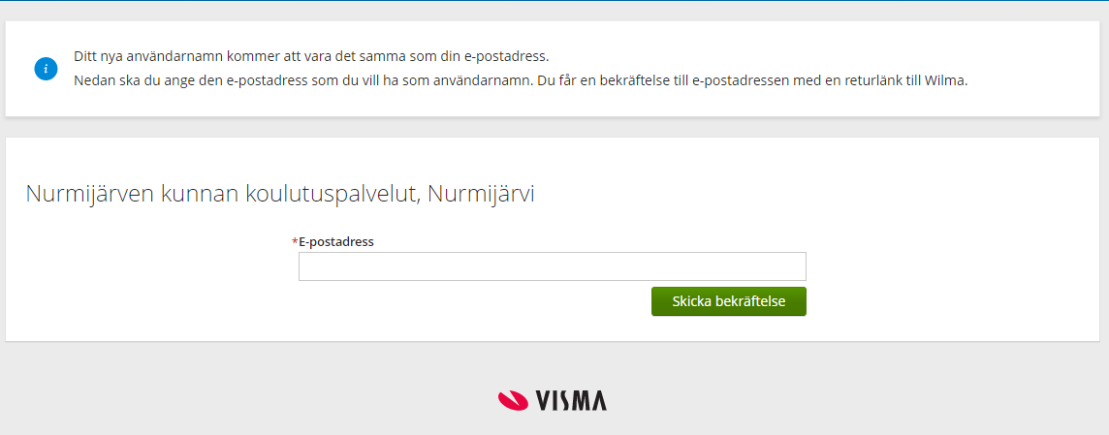
3. Efter att bekräftelsen har skickats ser du ett meddelande som ser ut som följande bild.
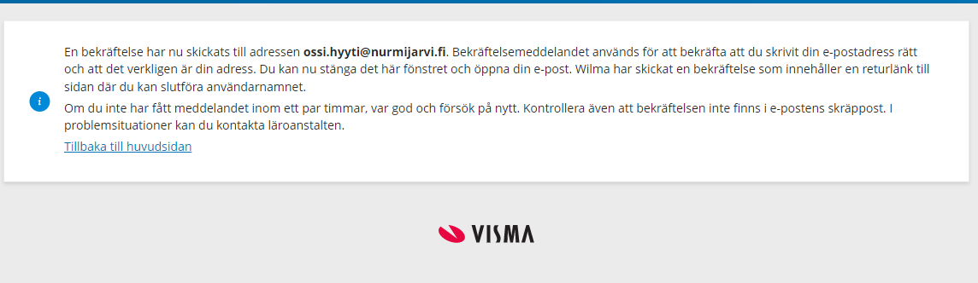
4. Logga in på den e-postadressen dit bekräftelsen skickades. Meddelandet ser ut som på bilden och skickas från adressen wilmanoreply@nurmijarvi.fi. I meddelandet hittar du en returlänk, och genom att klicka på den flyttas du till Wilmas inloggningssida. Om du inte hittar meddelandet i inkorgen, kontrollera skräppostmappen och vid behov andra mappar. När det gäller gmail-adresser kan det ibland dröja lite längre för bekräftelsen att komma fram. Om du inom 24 timmar inte har fått bekräftelsen till den e-postadress du angav (kontrollera också skräpposten), vänligen kontakta Wilma-supporten (040-31724137
eller wilmatuki@nurmijarvi.fi)
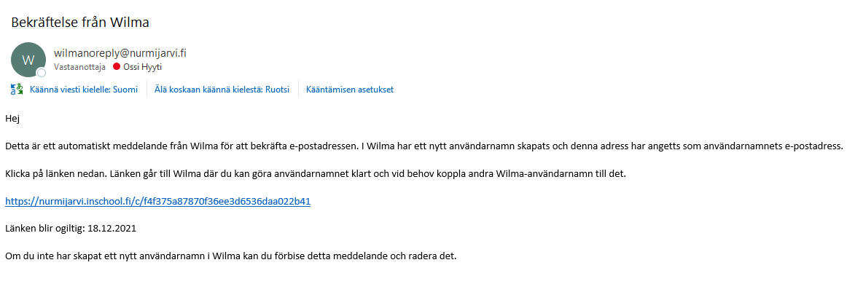5. Du får ett meddelande som ser ut som på bilden. Välj Nästa.
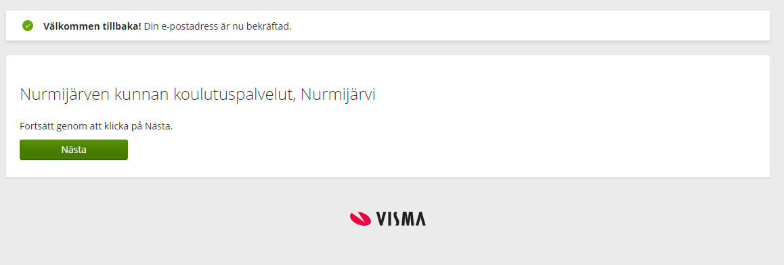
6. Skola
6.1 Om ska anmäla ditt barn till förskolan, välj Ilmoittautumiskoulu (Anmälningsskol) från listan med skolor.
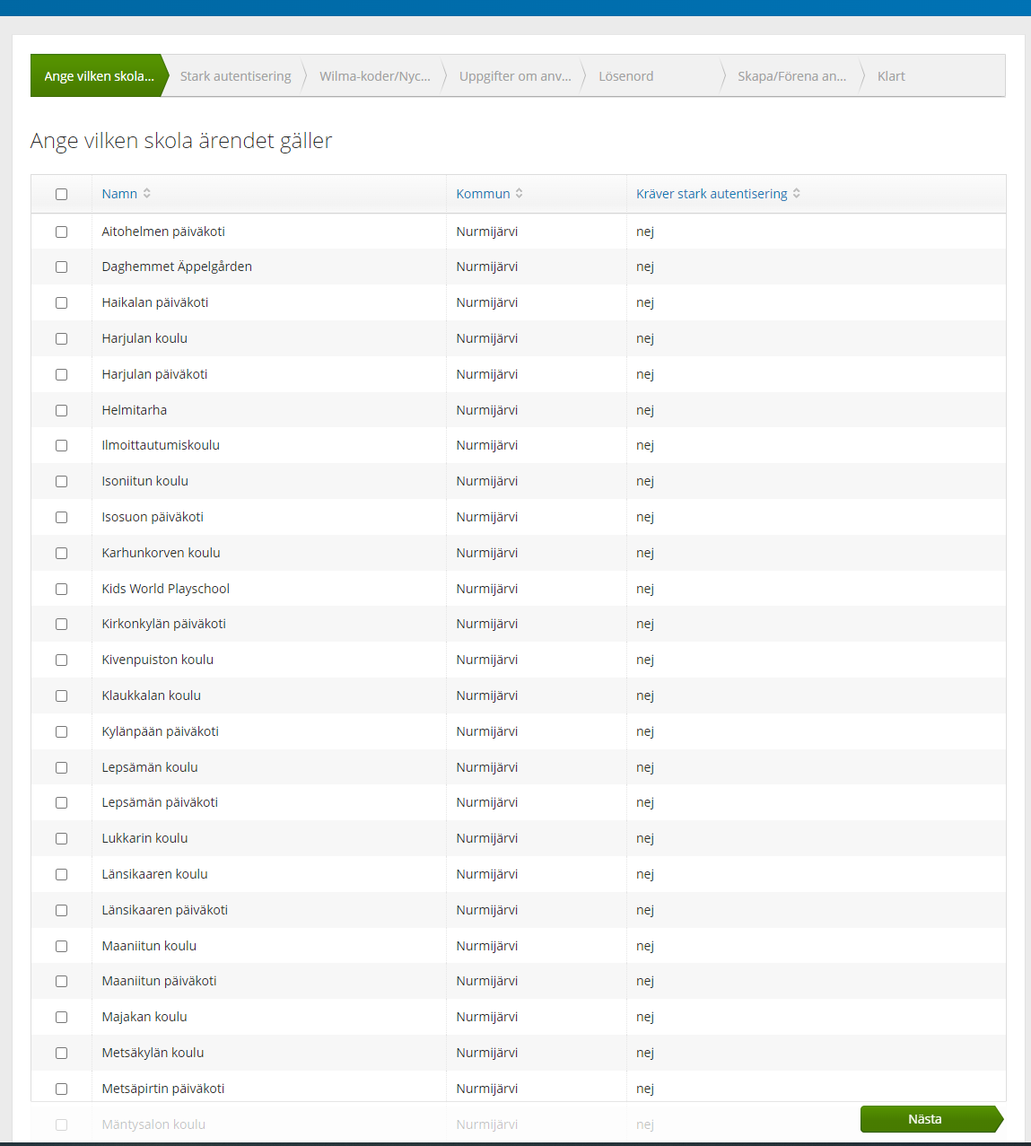

7. Du får ett meddelande som ser ut som på bilden. Välj Gå till identifiering. Obs! Välj inte Hoppa över, då går det inte att skapa användarnamn.
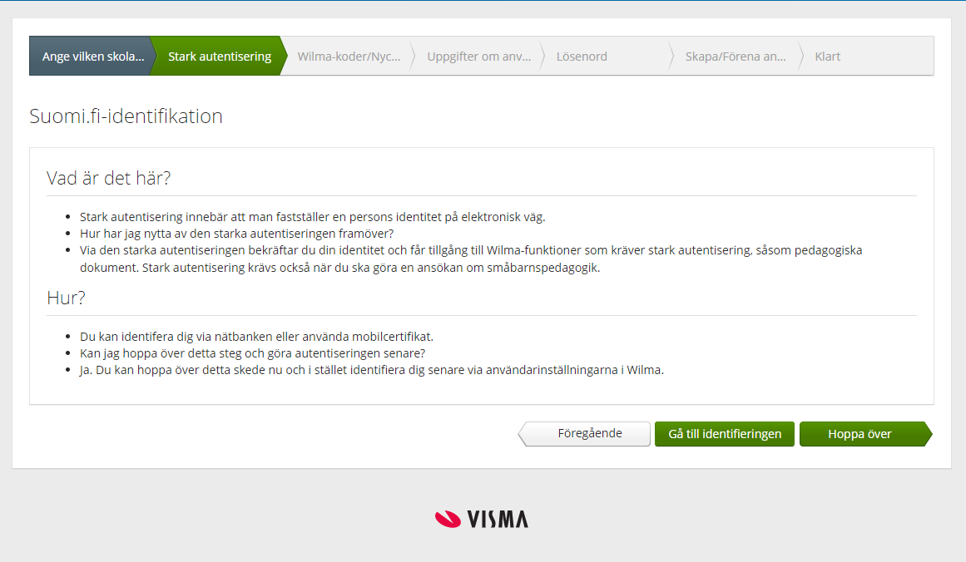
8. Välj en identifieringsmetod och identifiera dig.
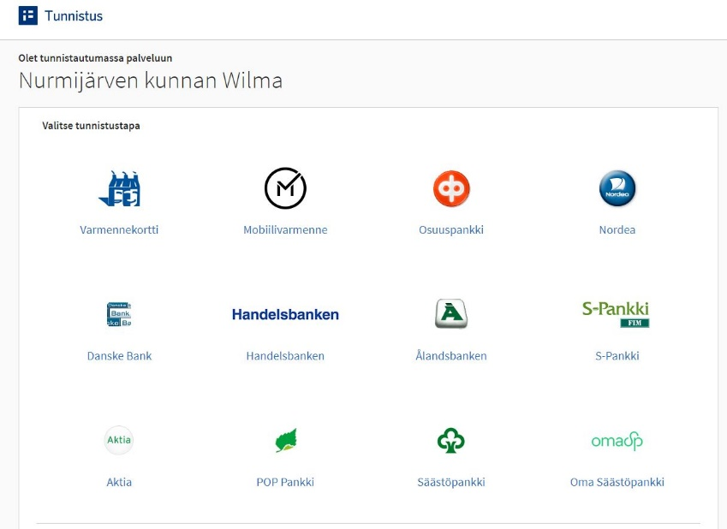
9. Efter identifieringen får du följande meddelande. Välj Jatka palveluun.
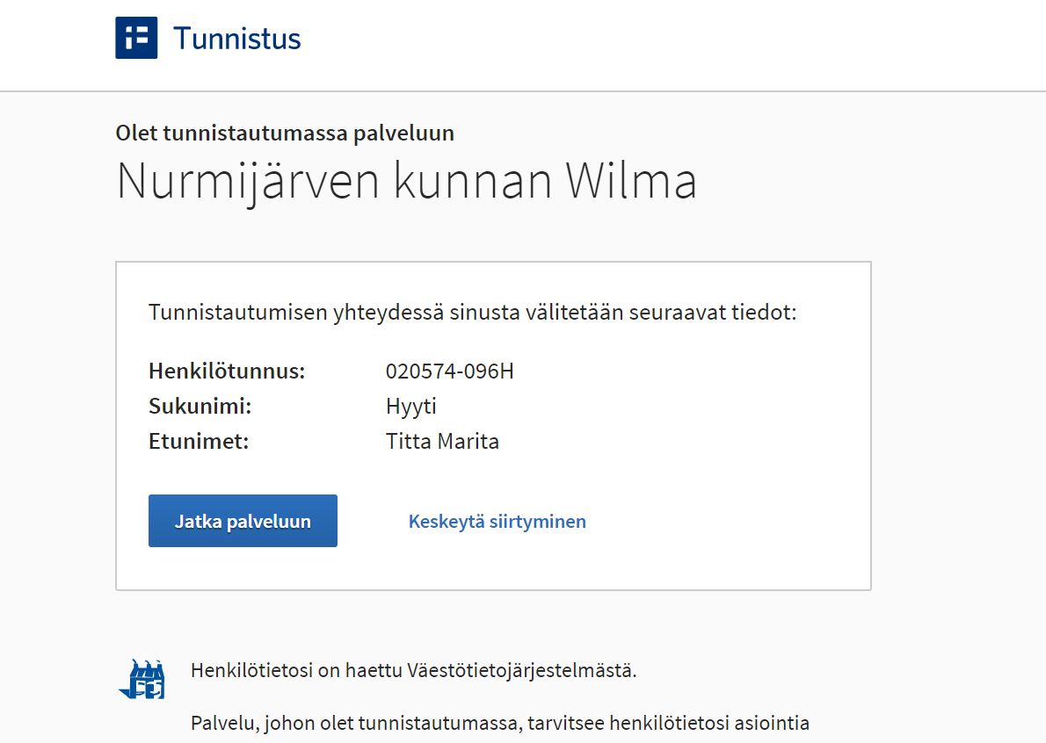
10. Du får följande meddelande.
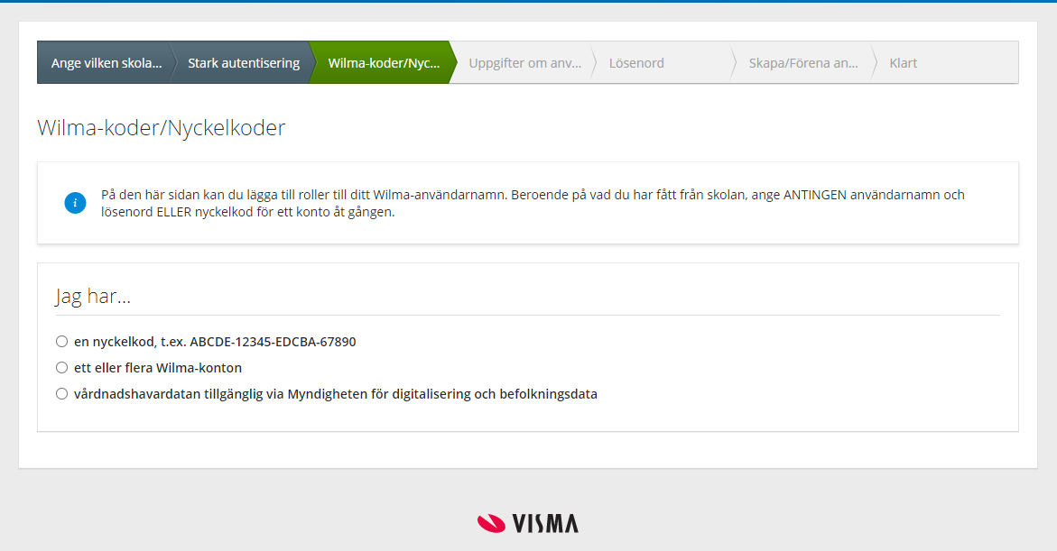
11. Välj vårdnadshavardatan tillgånglig via Myndigheten for digitalisering och befolkningsdata och Hämta person 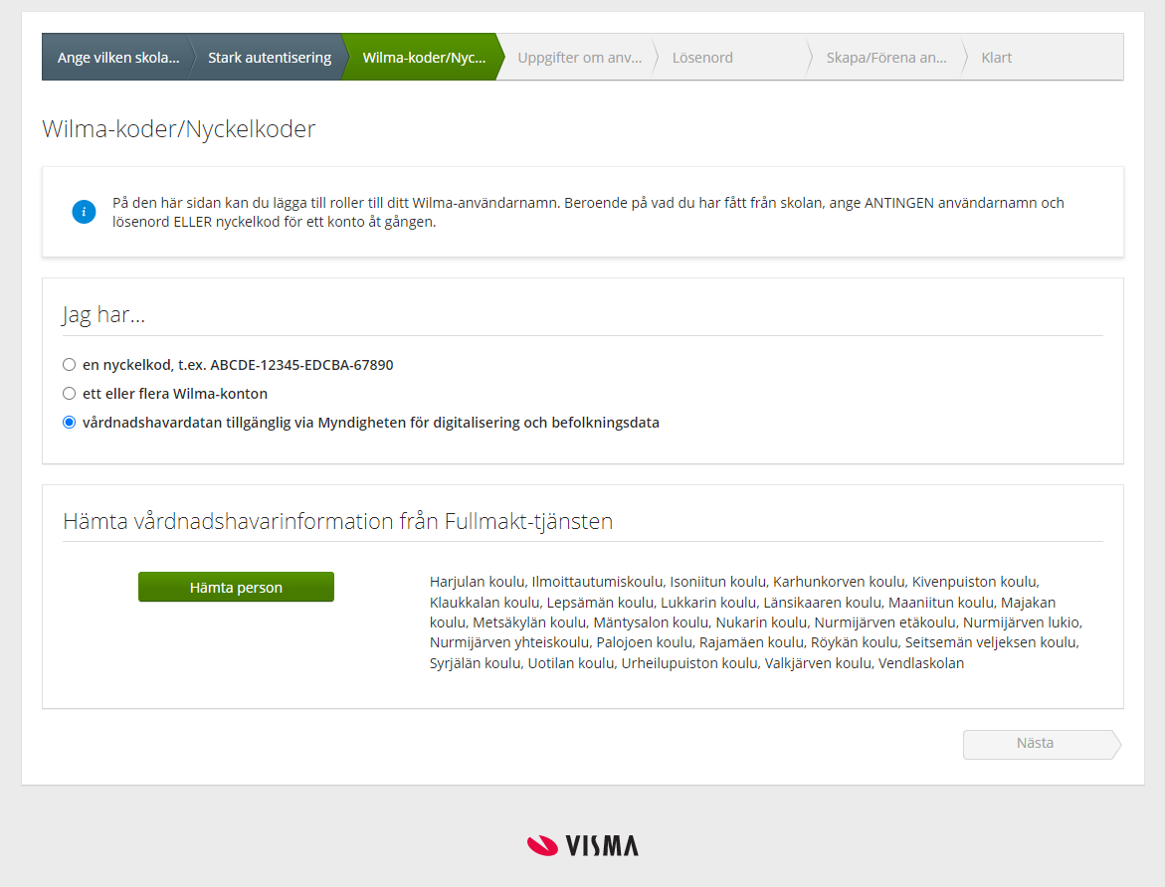
12. Du får följande meddelande. Välj ett av barnen som ska kopplas ditt konto. Bekräfta och fortsätt till e-tjänsten.
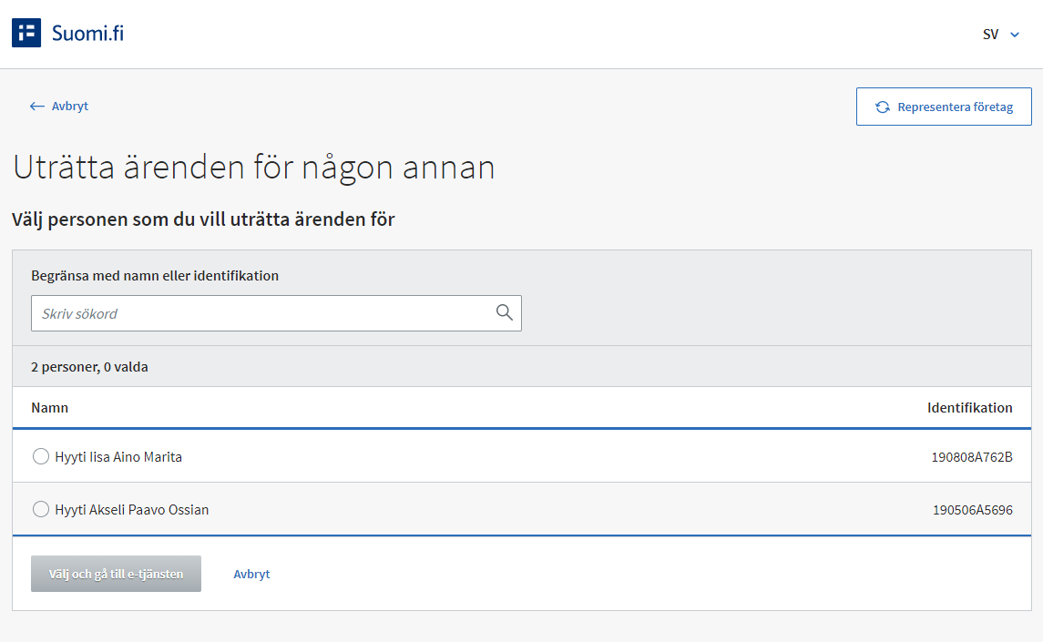
13. I nästa vy ser du de barn som du har kopplat till ditt konto. Om bara ett barn visas och du har flera, välj vårdnadshavardatan tillgånglig via Myndigheten for digitalisering och befolkningsdata på nytt och därefter Nästa. Upprepa steg 12/13 tills alla dina barn visas under Wilma-koder/Nyckelkoder. Välj till slut Nästa den vy som visas nedan.
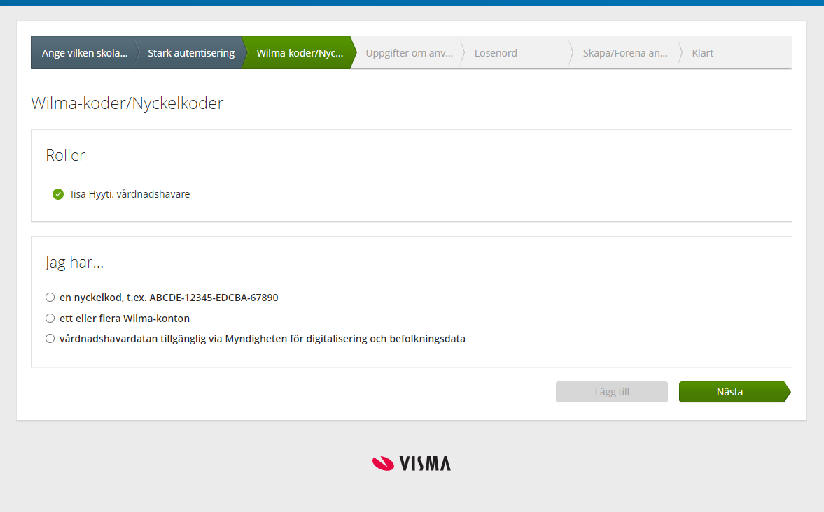
14. Fyll i dina användaruppgifter och välj Nästa.
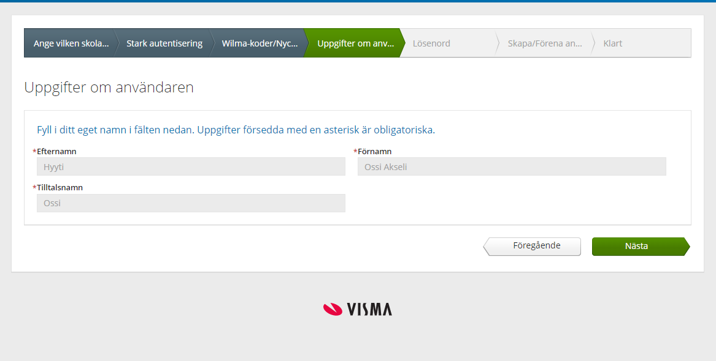

15. Skapa ett lösenord för ditt användarnamn och välj sedan Nästa.
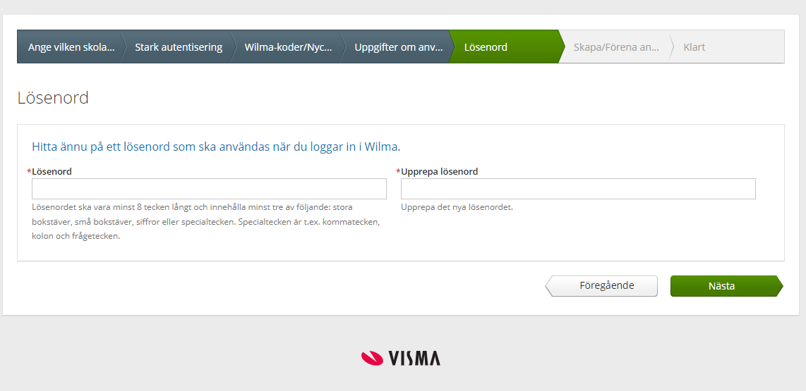
16. Kontrollera dina uppgifter. Välj Skapa användarnamn.
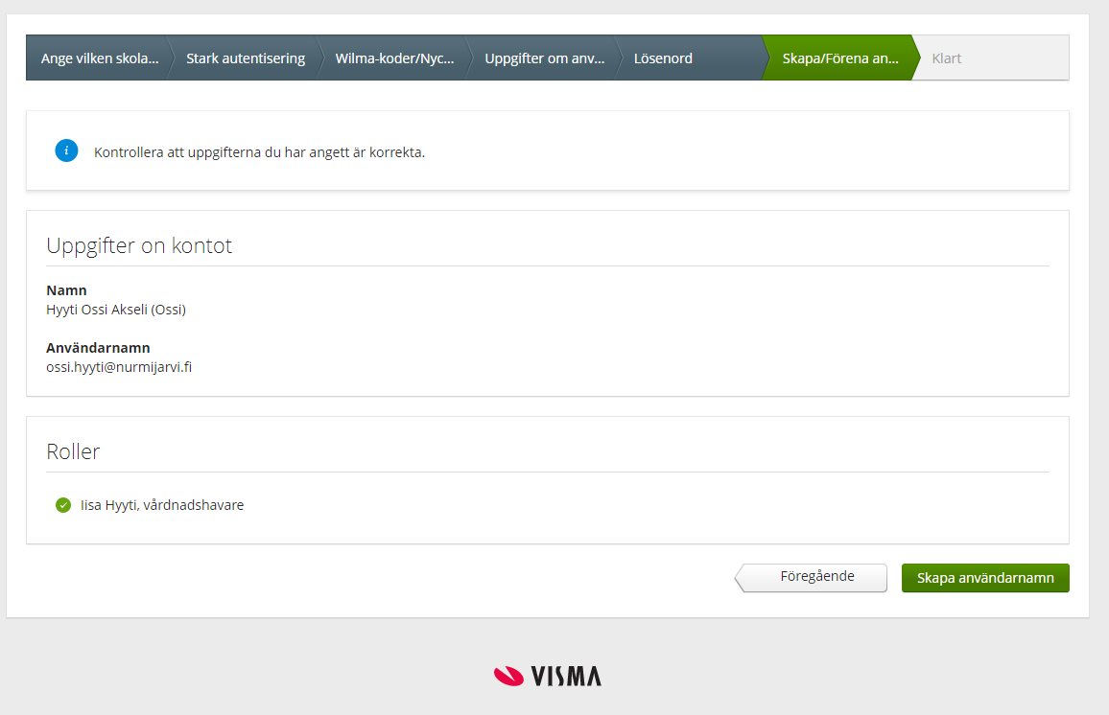

17. Du får följande meddelande. Du har nu skapat ett Wilma-användarnamn. Välj Tillbaka till ingångssidan eller logga in med ditt användarnamn på adressen https://nurmijarvi.inschool.fi.
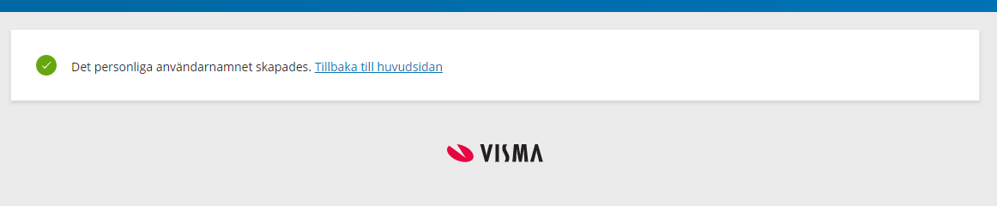
Lägga till ett barn till ett befintligt Wilma-användarnamn
Om vårdnadshavaren redan har ett Wilma-användarnamn kan barnen kopplas till det användarnamnet, förutom om barnet studerar i en annan läroanstalt eller kommun.

Så här kopplar du barnen till ditt användarnamn:
1. Logga in på Wilmas webbläsarversion med ditt Wilma-användarnamn på adressen https://nurmijarvi.inschool.fi/ 2. Öppna inställningarna (det blåa fältet längst upp till höger) och välj Behörigheter.
3. Välj Lägg till roll längst ner i den vy som öppnas.
4. Välj vårdnadshavaruppgifter via Befolkningsregistercentralen och Hämta personer som du är vårdnadshavare för.
5. Suomi.fi öppnas: välj det barn som du ska koppla till ditt användarnamn och välj Bekräfta och fortsätt till tjänsten.
6. I nästa vy borde du se de barn som är kopplade till ditt användarnamn (Nuvarande roller) och de barn som du vill lägga till (Roller som läggs till). Om det fortfarande saknas barn för ditt användarnamn, välj igen vårdnadshavaruppgifter via Befolkningsregistercentralen.
7. När alla dina barn har kopplats till ditt användarnamn, välj Nästa längst ner i rutan och sedan Koppla längst ner i följande vy.
8. Logga in på Wilma igen och kontrollera att barnet du har lagt till visas i Wilma.

